W O R D

- La barra che contiene FILE, MODIFICA, VISUALIZZA… è la barra dei comandi, detta anche barra dei menu o menu dei comandi
- La barra che contiene i pulsanti è la barra degli strumenti o barra dei pulsanti barra standard
barra di formattazione
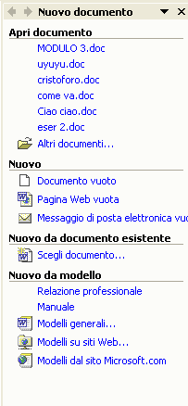
- Per aprire un nuovo documento FILE→NUOVO barra dei comandi oppure cliccare sulla barra degli strumenti … in word XP vi è il RIQUADRO DELLE ATTIVITA’ che consente di
- aprire un documento già esistente
- aprire un Nuovo Documento vuoto
- aprire un Nuovo Documento da Modello (scegliere Modelli generali)

- In alternativa al riquadro delle attività si può aprire un documento già creato e memorizzato, cliccando FILE→APRI
- Per impostare i MARGINI e per modificare l’ORIENTAMENTO DELLA PAGINA del documento, occorre cliccare su FILE→IMPOSTA PAGINA
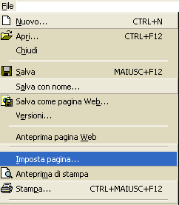
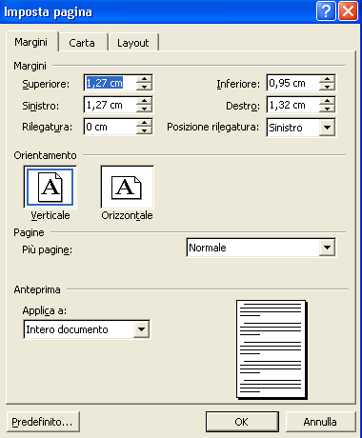

- Per modificare la visualizzazione della pagina: VISUALIZZA→NORMALE (o LAYOUT DI STAMPA)
- Per visualizzare il RIQUADRO DELLE ATTIVITA’: VISUALIZZA→RIQUADRO DELLE ATTIVITA’
- Per selezionare tutto il testo, cliccare MODIFICA→SELEZIONA TUTTO
- Per modificare il carattere: FORMATO→CARATTERE (barra dei comandi) oppure il pulsantino (barra degli strumenti);
- Per modificare la dimensione del carattere: FORMATO→CARATTERE (barra dei comandi) oppure il pulsantino (barra degli strumenti);
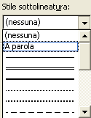
- Per modificare lo stile (grassetto, corsivo, sottolineato): FORMATO→CARATTERE (barra dei comandi) oppure il pulsantino (barra degli strumenti);
- Per inserire la sottolineatura a ogni singola parola (escludendo gli spazi): FORMATO→CARATTERE (barra dei comandi)
- Per modificare il colore del carattere FORMATO→CARATTERE (barra dei comandi) oppure il pulsantino (barra degli strumenti);
- Per inserire un effetto Ombreggiatura al testo: FORMATO→CARATTERE (barra dei comandi);
- Per copiare il formato utilizzato in precedenza utilizzare il pulsantino (barra degli strumenti);
- Per inserire uno stile già predefinito (per es. TITOLO 1): FORMATO→STILI E FORMATTAZIONE e sceglierlo dal riquadro delle attività (barra dei comandi)… se dovesse essere già attivo il riquadro (sul lato destro della finestra) cliccare sullo stile da attivare.
- Per inserire l’allineamento a sinistra, al centro, a destra o giustificare il testo: FORMATO→PARAGRAFO (barra dei comandi) oppure i pulsantini (barra degli strumenti)→ a sinistra al centro a destra giustificato
- L’APICE inserisce il carattere al di sopra degli altri caratteri, si inserisce da FORMATO→CARATTERE
- Il PEDICE inserisce il carattere al di sotto degli altri caratteri, si inserisce da FORMATO→CARATTERE
- L’INTERLINEA dipende dalla dimensione del carattere del testo
- Per inserire l’interlinea FORMATO→PARAGRAFO (barra dei comandi) oppure il pulsantino (barra degli strumenti)→ cliccare sulla freccia rovesciata per scegliere l’interlinea
- Per inserire una spaziatura diversa prima e dopo: FORMATO→PARAGRAFO→SPAZIATURA (barra dei comandi)
- Per modificare il formato da maiuscole a minuscole e viceversa FORMATO→MAIUSCOLE/MINUSCOLE
- Per inserire un elenco puntato (o numerato) ad un elenco già predisposto, occorre selezionare l’elenco e cliccare FORMATO→ELENCHI PUNTATI (barra dei comandi) oppure i pulsantini (barra degli strumenti)→ elenchi numerati elenchi puntati
- Per creare un nuovo paragrafo all’interno di un testo, occorre creare un ritorno a capo posizionandosi con il cursore (cliccando 1 volta con il tasto sinistro) prima del testo che bisogna spostare e cliccare INVIO… allo stesso modo quando occorre creare una o più righe vuote, posizionandosi dopo il testo e cliccando INVIO;
- Per selezionare un’intera parola cliccare 2 volte con il mouse;
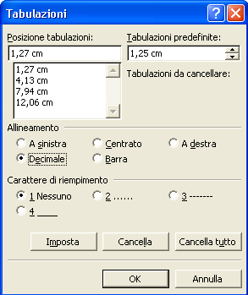
- Per spostare porzioni di testo utilizzare i RIENTRI: cliccare FORMATO→PARAGRAFO→RIENTRI (barra dei comandi) oppure la clessidra sul righello; il triangolino superiore è il rientro di 1^riga, il rettangolo inferiore (che fa spostare l’intera clessidra) è il rientro sinistro e sposta porzioni di testo sul lato destro (per esempio il destinatario o la firma in una lettera);
- Per spostare porzioni di testo presenti sulla stessa riga utilizzare le TABULAZIONI:
- FORMATO→PARAGRAFO (barra dei comandi) per impostare in modo più preciso, soprattutto se l’allineamento è decimale (vedi immagine)
- posizionare il cursore prima del testo da spostare, cliccare 1 volta con la freccia del mouse sul righello in corrispondenza del valore (per es. 3 cm dal margine sinistro -apparirà una piccola L -come nella figura in basso) cliccare sulla tastiera il tasto TAB (il 4 tasto a sinistra dal basso)
- Per inserire una INTERRUZIONE di Pagina o di Sezione e mandare il testo su una nuova pagina, cliccare INSERISCI→INTERRUZIONE
- Per inserire un’interruzione di riga all’interno di un paragrafo utilizzare la combinazione di tasti MAIUSC+INVIO
- Per visualizzare o non visualizzare (in caso sia attiva) la fine del paragrafo cliccare sul pulsante
- Per spostare o copiare una porzione di testo:
- MODIFCA→TAGLIA MODIFICA→INCOLLA (barra dei comandi)
- MODIFCA→COPIA MODIFICA→INCOLLA (barra dei comandi)
- Pulsantini: taglia copia incolla (barra degli strumenti)
- Utilizzare il Menu Contestuale (TASTO DESTRO del mouse) dopo aver selezionato il testo
- Per trovare una parola all’interno del testo: MODIFICA→TROVA (barra dei comandi)
- Per sostituire una parola all’interno del testo: MODIFICA→SOSTITUISCI (barra dei comandi)
- Per inserire l’intestazione e il piè di pagina: VISUALIZZA→INTESTAZIONE E PIÈ DI PAGINA;
- Per inserire i numeri di pagina: INSERISCI→NUMERI DI PAGINA (barra dei comandi)
- Per inserire Data e Ora: INSERISCI→DATA E ORA (barra dei comandi)
- Per inserire il Percorso del file (in qualsiasi punto del file): INSERISCI→GLOSSARIO (barra dei comandi)
- Per inserire Simboli come : INSERISCI→SIMBOLO→scheda CARATTERI SPECIALI→seleziona SIMBOLO→clicca su INSERISCI e poi CHIUDI la finestra (barra dei comandi)
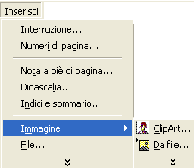
- Per inserire un’immagine: INSERISCI→IMMAGINE (barra dei comandi)
- Per trovare un’immagine da CLIPART inserire la parola chiave nel riquadro delle attività e poi cliccare sull’immagine;
- Per modificare un’immagine o spostarla rispetto al testo occorre cambiare il LAYOUT: FORMATO→FORMATO IMMAGINE oppure tasto destro (menu contestuale) sull’immagine e scegliere FORMATO IMMAGINE;
- Per impostare l’immagine incorniciata dal testo con allineamento orizzontale a sinistra o a destra FORMATO→FORMATO IMMAGINE→LAYOUT→INCORNICIATO→ALLINEAMENTO ORIZZONTALE A SINISTRA O AL DESTRA
- Per utilizzare il Controllo ortografico e grammaticale: STRUMENTI→CONTROLLO ORTOGRAFIA…
- Per utilizzare la Sillabazione: STRUMENTI→LINGUA→SILLABAZIONE
- Per inserire un Sinonimo: STRUMENTI→LINGUA→THESAURUS
- Per aggiungere una parola al dizionario: STRUMENTI→CONTROLLO ORTOGRAFIA…→AGGIUNGI AL DIZIONARIO oppure tasto destro sulla parola →AGGIUNGI
- Per inserire una tabella: TABELLA→INSERISCI TABELLA (barra dei comandi)
- Per inserire una RIGA superiore (o inferiore) in una tabella: selezionare la riga → TABELLA→INSERISCI RIGA SOPRA (o SOTTO) (barra dei comandi);
- Per inserire una COLONNA a sinistra (o a destra) in una tabella: selezionare la colonna → TABELLA→INSERISCI RIGA SOPRA (o SOTTO) (barra dei comandi);
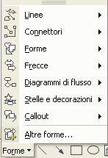
- Per unire più celle all’interno di una tabella: TABELLA→UNISCI CELLE;
- Per inserire i bordi e lo sfondo a una tabella o a una porzione di testo:
- FORMATO→BORDI E SFONDO (barra dei comandi)
- Pulsantino solo per bordi (barra degli strumenti)
- Per modificare lo spessore del bordo di una tabella: FORMATO→BORDI E SFONDO (barra dei comandi)
- Per impostare lo spessore del bordo della tabella FORMATO→BORDI E SFONDO (barra dei comandi)
- Per inserire una forma utilizzare il pulsantino FORME sulla barra del disegno (in basso alla finestra)
- Per impostare la STAMPA UNIONE: STRUMENTI→LETTERE E INDIRIZZI→CREAZIONE GIUDATA STAMPA UNIONE (barra dei comandi);
- Nella stampa unione scegliere nel riquadro delle attività:
- il tipo di documento (lettera, buste, etichette)
- il documento di partenza (scelta del documento corrente o di un documento esistente memorizzato in precedenza)
- l’elenco dei destinatari: (scelta di un elenco esistente →Sfoglia oppure creazione di un nuovo elenco →Crea)
- appare la barra di stampa unione
- se è gia presente il destinatario (ma lo si deve eliminare), occorre selezionarlo posizionandosi sul testo
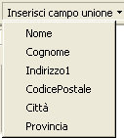
- attivare il pulsante oppure il pulsantino INSERISCI CAMPO UNIONE
- inserire i campi (per es. campo nome)

- Per unire a un nuovo documento cliccare sul pulsante presente sulla
barra di stampa unione
- Per unire alla stampante cliccare sul pulsante presente sulla
barra di stampa unione
- Per effettuare operazioni (taglia/copia/incolla per esempio) da un file ad un altro di word (entrambi aperti) scegliere il menu FINESTRA che permette di visualizzare i file già aperti.
- Per modificare la directory (cartella) predefinita di apertura e salvataggio del file STRUMENTI →OPZIONI
- Per salvare un file di word, modificato, con lo stesso nome, nella stessa memoria: FILE →SALVA;
- Per salvare un file di word, modificato, con un nome diverso, nella stessa memoria: FILE →SALVA CON NOME;
- Per salvare un file di word, come pagina web: FILE →SALVA COME PAGINA WEB;
- Per salvare un file di word, modificato, con lo stesso nome, nella stessa memoria, ma con un formato diverso (per es. formato testo): FILE →SALVA CON NOME→TIPO DI FILE→TESTO NORMALE (.txt);
- Per chiudere il file senza uscire dall’applicazione:
- FILE→CHIUDI (barra dei comandi);
Esci dal file e dal programma
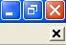
- Pulsantino inferiore
- Per uscire dal file e dall’applicazione:
- FILE→ESCI (barra dei comandi);
Chiudi il file, non il programma
- Pulsantino superiore

